T.C.
ANKARA - ALTINDAĞ
TANDOĞAN ŞEHİT CELALETTİN İBİŞ İLKOKULU
STRATEJİK PLANI

(2019-2023)
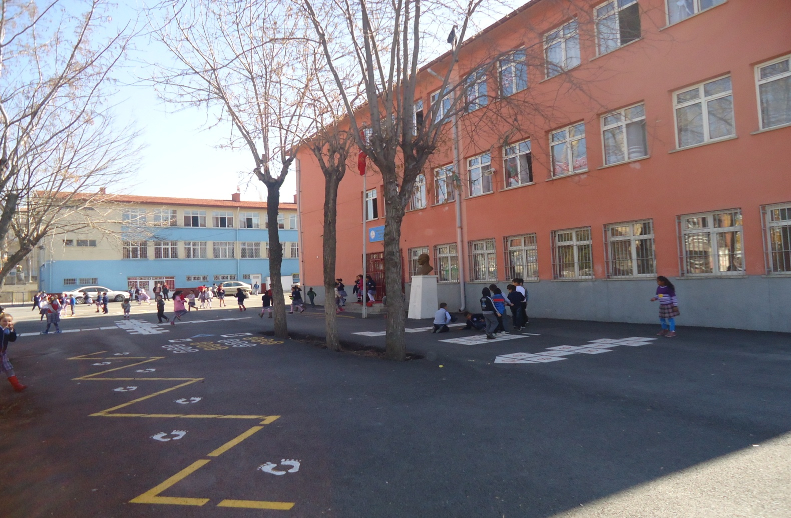

ANKARA 2019

TANDOĞAN ŞEHİT CELALETTİN İBİŞ İLKOKULU

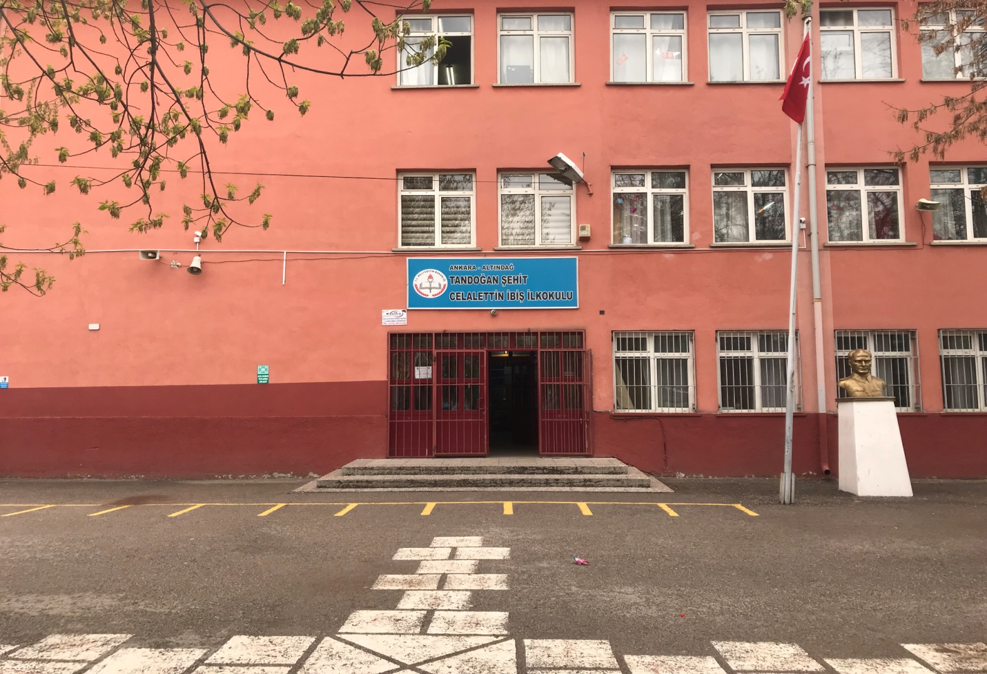
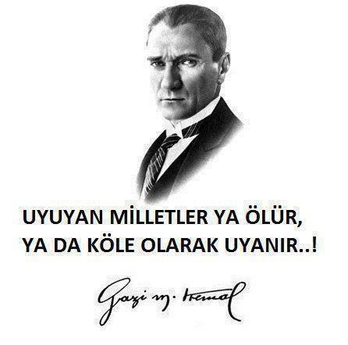

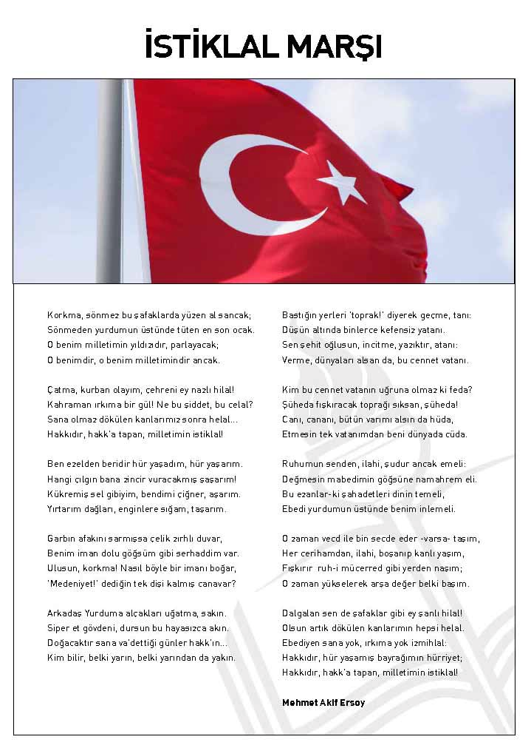

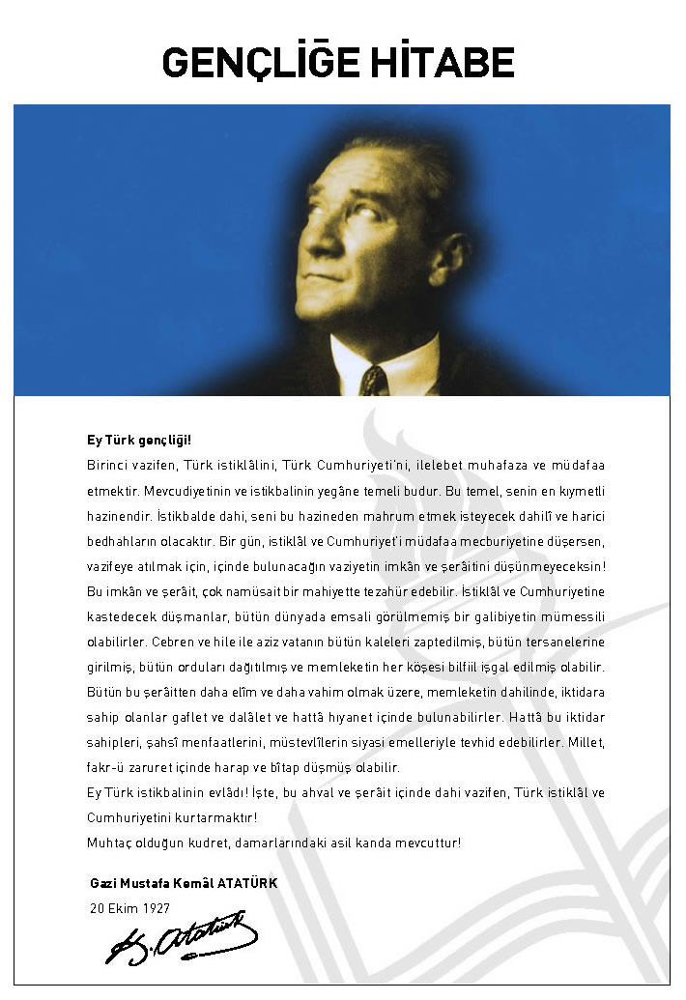

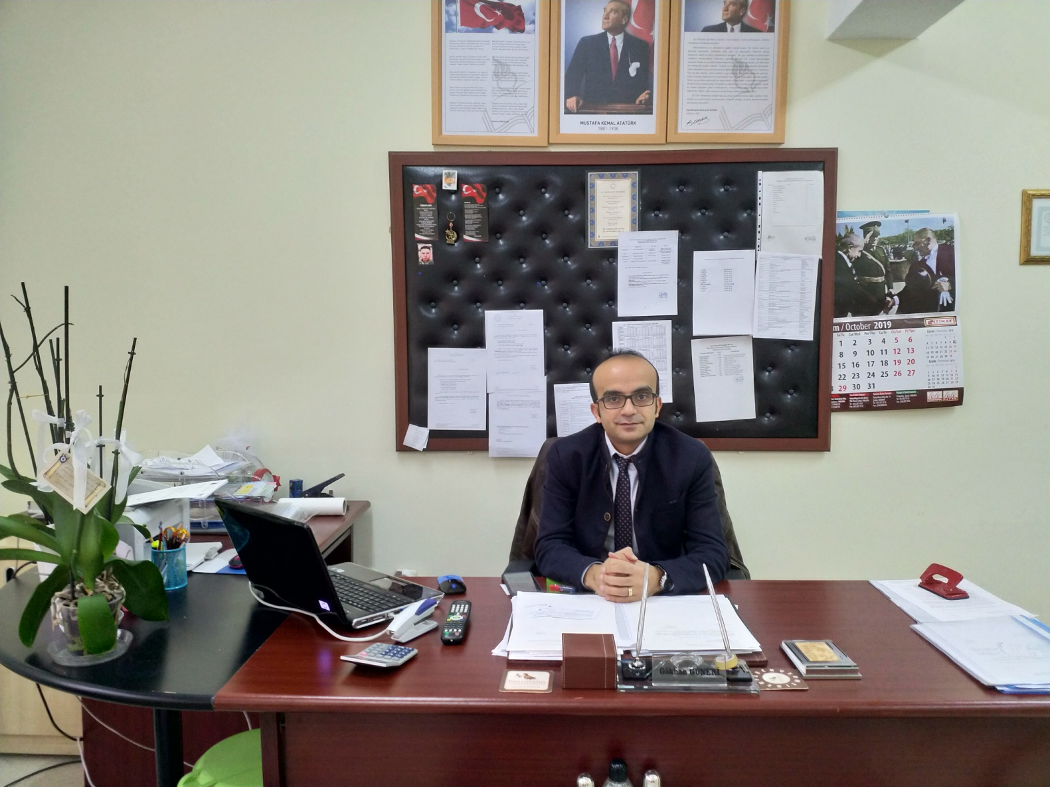

ÖNSÖZ
Bu çalışma artık bizim kurumsallaştığımızı, kurumsallaşmak zorunda olduğumuzu ve kurumsallaşmanın önemi için çok önemlidir. Kuruma yeni gelen müdür, öğretmen veya diğer personeller, kurumun stratejik planını bilirse daha verimli olacak, kurumu tanımış, misyonunu, zayıf ve güçlü yanlarını bilmiş olacaktır. Bütün bunlar kişiye göre yönetim tarzından kurtulup kurumsal hedeflere göre yönetim tarzının oturmasını sağlayacaktır.
Kurumsallaşma, her işin amacı, aracı ve zamanının olduğunun bilinmesi yani bu işi ben şu araçla şu amaç için şu zamanda şu hedefe ulaşmak için yapmalıyım demektir. Örneğin öğrenme güçlüğü çeken bir öğrenci çeşitli tanıma sorularıyla tanınmalı, bu tanımadaki amacın öğrencinin öğrenmesindeki belli güçlükleri tanımak ve öğrencinin kendisine, ailesine, devletine yararlı bir birey haline getirmek olduğu işin başında belirlenmelidir.
Gökhan GÜNERİ
Okul Müdürü

İÇİNDEKİLER | SAYFA NO
ÖNSÖZ | 6
İÇİNDEKİLER | 7
KURUM KİMLİK BİLGİSİ | 8
- BÖLÜM: STRATEJİK PLAN HAZIRLIK PROGRAMI
- Amaç | 9
- Kapsam | 9
- Üst Kurul ve Stratejik Plan Ekibi | 10
- BÖLÜM: DURUM ANALİZİ
- Tarihsel Gelişim | 11
- Temel İstatistikler | 13
- İnsan Kaynakları | 13
- Teknolojik Düzey | 15
- Mali Kaynaklar | 16
- İstatistikî Veriler | 17
- Paydaş Analizi | 18
- GZFT Analizi | 23
- Gelişim ve Sorun alanları | 27
- BÖLÜM: GELECEĞE YÖNELİM
- Misyon | 28
- Vizyon | 28
- Temel Değerler ve İlkeler | 29
- Temalar | 30
Amaçlar | 30
Hedefler | 30
Performans Göstergeleri | 30
Faaliyet/Projeler ve Maliyetlendirme | 30
Eylem Planları | 30
3.5 Stratejik Amaç ve Hedefler Tablosu | 33
3.6 Stratejik Plan Maliyet Tablosu | 34
- BÖLÜM: İZLEME ve DEĞERLENDİRME
- İzleme ve Değerlendirme | 35
- Faaliyet İzleme ve Değerlendirme Raporu | 36

KURUM KİMLİK BİLGİSİ
Kurum Adı | TANDOĞAN ŞEHİT CELALETTİN İBİŞ İLKOKULU
Kurum Statüsü | Kamu Özel
Kurumda Çalışan Personel Sayısı | Yönetici : 2  Öğretmen : 21  Memur : 0  Hizmetli : 2
Öğrenci Sayısı | 377
Öğretim Şekli | Normal İkili
KURUM İLETİŞİM BİLGİLERİ
Kurum Telefonu / Fax | Tel. : (312) 3163336  Faks : (312)3163336
Kurum Web Adresi | http://tandogansciio.meb.k12.tr
Mail Adresi | 705966@meb.k12.tr
Kurum Adresi | Plevne Mah. Babür Cad. No:42/B ALTINDAĞ/ANKARA
Coğrafi Konum | https://www.google.com.tr/maps/place/TANDO%C4%9EAN+%C5%9EEH%C4%B0T+CELALETT%C4%B0N+%C4%B0B%C4%B0%C5%9E+%C4%B0LKOKULU/@39.953361,32.8802901,19z/data=!4m7!3m6!1s0x14d34de07385fc2f:0x7a0a2ccca8a2093a!8m2!3d39.9530413!4d32.8807488!9m1!1b1?hl=tr
Kurum Müdürü | Gökhan GÜNERİ GSM Tel: 05055334102
Kurum Müdür Yardımcısı | Müdür Yrd : Ayşe YAZICI  GSM Tel: (0506)4719037

1. BÖLÜM

STRATEJİK PLAN
HAZIRLIK PROGRAMI

  - STRATEJİK PLANIN AMACI
Bu stratejik plan, okul ile çevre ilişkilerini geliştirmeyi, okul gelişimini sürekli kılmayı, belirlenen stratejik amaçlarla, ülkemize, çevresine faydalı, kendi ile barışık, düşünen ve özgün üretimlerde “ben de varım” diyebilen nesiller yetiştirilmesi amacını taşımaktadır.

  - STRATEJİK PLANIN KAPSAMI
Bu stratejik plan, Tandoğan İlkokulu’nun mevcut durum analizi değerlendirmeleri doğrultusunda, 2019–2023 yıllarında geliştireceği amaç, hedef ve stratejileri kapsamaktadır.
MAÇ

  - STRATEJİK PLAN ÜST KURULU VE STRATEJİK PLAN EKİBİ

STRATEJİK PLAN ÜST KURULU
SIRA NO | ADI SOYADI | GÖREVİ
1 | Gökhan GÜNERİ | MÜDÜR
2 | Ayşe YAZICI | MÜDÜR YARDIMCISI
3 | Mustafa ŞAHİN | REHBERLİK ÖĞRETMENİ
4 | Nazmiye ŞAHİN | İNGİLİZCE ÖĞRETMENİ
5 | Özlem FELEMUR | OKUL AİLE BİRLİĞİ BAŞKANI

STRATEJİK PLANLAMA EKİBİ
SIRA NO | ADI SOYADI | GÖREVİ
1 | Ayşe YAZICI | MÜDÜR YARDIMCISI
2 | Merve UBUZ TOK | SINIF ÖĞRETMENİ
3 | Makbule TÜRKSAVAŞ | SINIF ÖĞRETMENİ
4 | Mediha ÖZMEN | SINIF ÖĞRETMENİ
5 | ZÜBEYDE HULUZ | VELİ
6 | SEVDA YILDIZ | VELİ

2. BÖLÜM

DURUM ANALİZİ

  - TARİHSEL GELİŞİM
Tandoğan Şehit Celalettin İbiş İlkokulu Ekim 1958 yılında, mahallenin adının Sultan Murat olması nedeniyle Sultan Murat İlkokulu adıyla eğitim öğretime açılmıştır, Mahallennin adının daha sonra Server Somuncuoğlu Mahallesi olarak değiştirilmesi neticesinde merhum Ankara Valisi Nevzat TANDOĞAN’IN soyadı okulumuza ad olarak verilmiştir. Okulumuz 19/07/1993 tarih ve 1773 sayılı valilik oluru ile Çalışkanlar Ortaokulu ile birleşerek, 14.02.1997 tarihinde hizmete giren yeni bina ile birlikte üç blok olarak Tandoğan İlköğretim Okulu adını almıştır. Böylece 1959 yılından 2013 yılına kadar Tandoğan İlköğretim Okulu olarak 1200 öğrenci ile ilk başta ikili daha sonra 1994 yılından itibaren de tam gün olarak 85 öğretmen ile eğitim öğretim hizmetini sürdürmüştür.
Okulumuzun şu anki adı olan Tandoğan Şehit Celalettin İbiş İlkokulu, adını 15 Temmuz tarihinde gerçekleşen kalkışmada şehit olan Altındağ Belediyesi çalışanı Celalettin İbiş’in adı verilmesi ile oluşmuştur.
Şimdiye kadar okulumuzda görev yapmış müdürlerimiz: Fahrettin Kebapçıoğlu, Abdurrahman Balmumcu, Fahrettin Yılmaz, Ömer Akçay, Mevlüt Koçak, Gazi Birsin, M. Ali Kök, Mehmet Ali Bulut, Güngör Turaçlı, Bayram Yeltürk, Hasan Bayram, Eyüp Karabulut, Halil İbrahim Bayraktar, Adem Bozkurt, Muharrem Er, Yücel Öztürk, Çelebi Tan ve Muharrem Er ve Ramazan DEMİRAL’ dır. Şu anki okul müdürümüz Gökhan GÜNERİ’dir
Okulumuz 2013-2014 eğitim öğretim yılından itibaren ilkokul olarak eğitim öğretime devam etmektedir. Okulumuzda bir müdür, bir müdür yardımcısı, 16 sınıf öğretmeni, 1 rehber öğretmen, 2 okul öncesi öğretmeni ve 310 öğrencisi ile hala tam gün olarak eğitim öğretime devam etmektedir.
Okulumuzda 15 derslik, 1 Anasınıfı, 1 rehberlik servisi, 2 idare odası, 1 öğretmenler odası, 1 hizmetli odası, 1 adet arşiv odası bulunmaktadır.
Okulumuzun dersliklerinde bilgisayar ve projeksiyon gibi teknolojik araçlar mevcuttur.

TANDOĞAN ŞEHİT CELALETTİN İBİŞ İLKOKULU

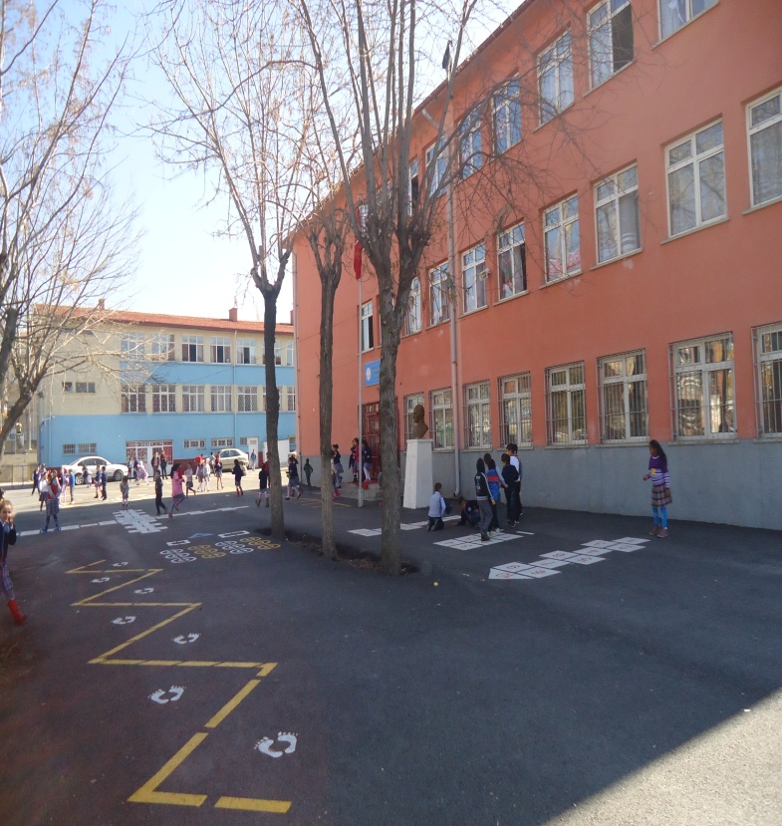  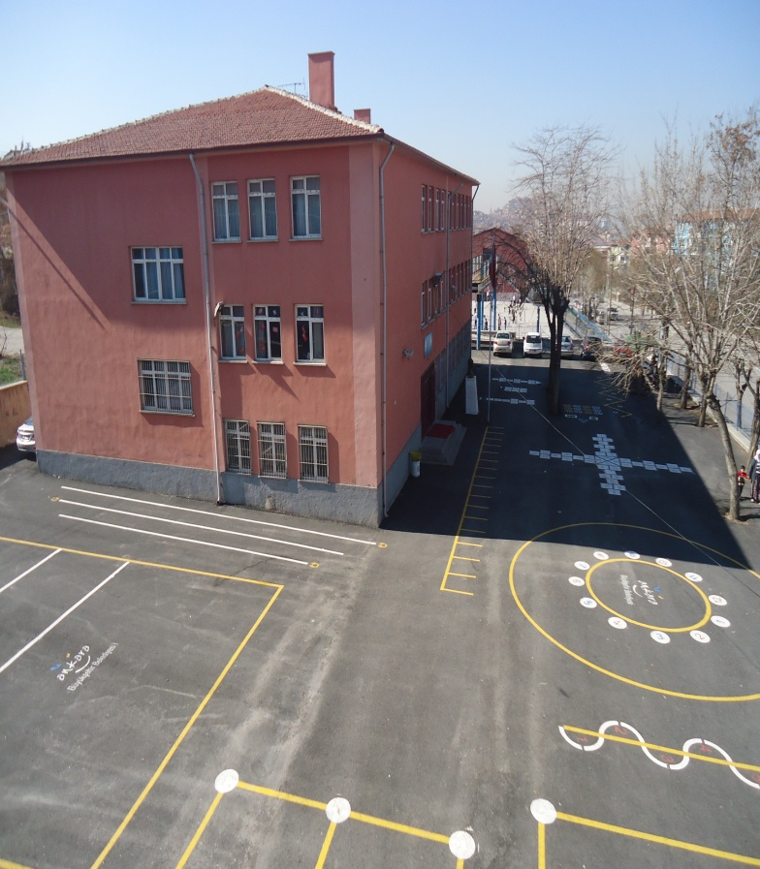 | 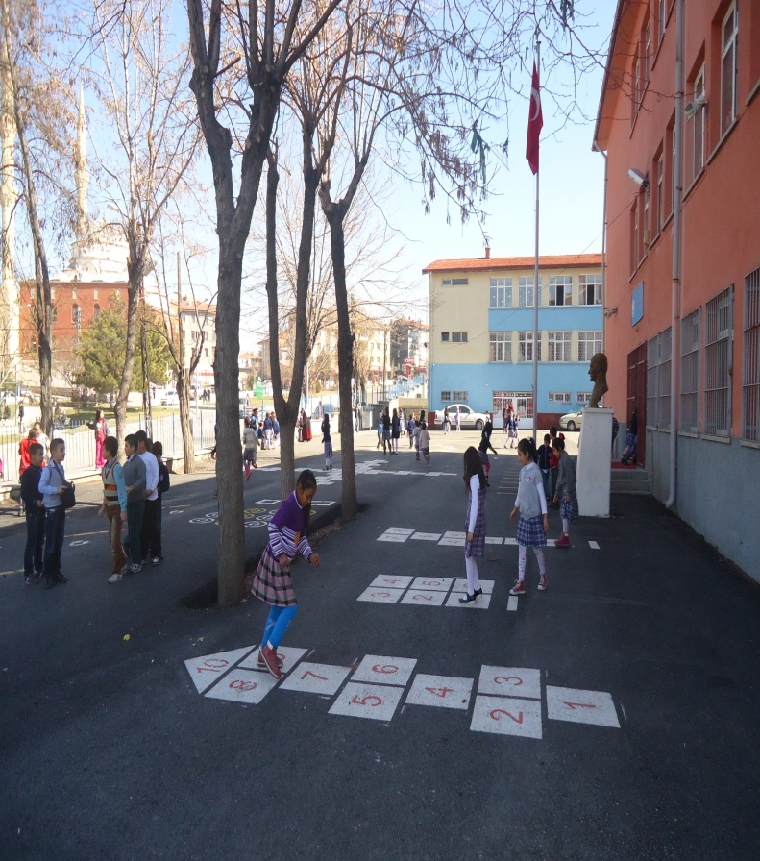  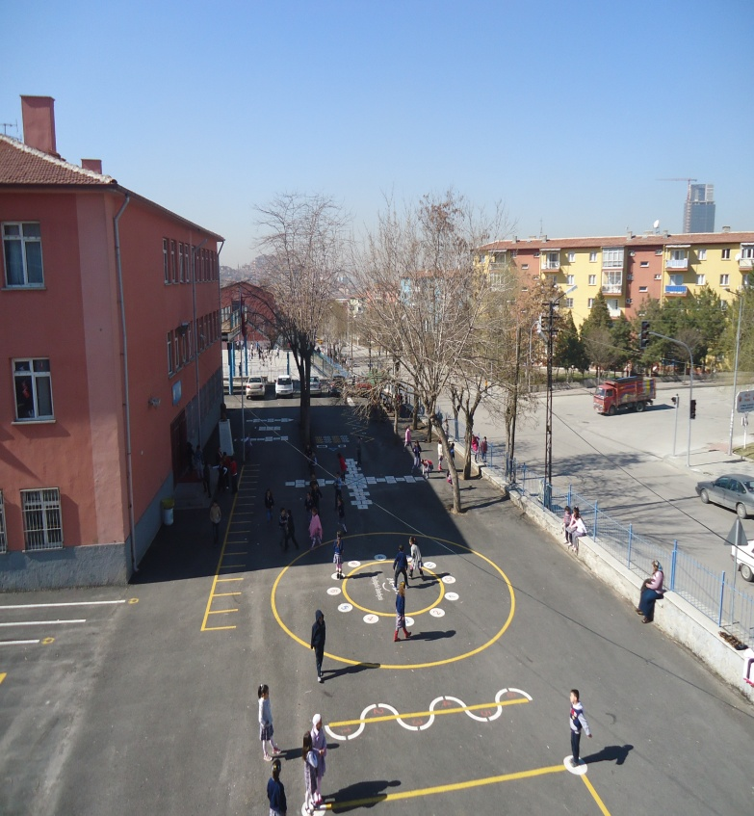
  - TEMEL İSTATİSTİKLER
    - İnsan Kaynakları
2019 Yılı Kurumdaki Mevcut Yönetici Sayısı
Sıra  No | Görevi | Erkek | Kadın | Toplam
1 | Müdür | 1 | 0 | 1
2 | Müdür Yrd. | 0 | 1 | 1

Kurum Yöneticilerinin Eğitim Durumu
Eğitim Düzeyi | 2019 Yılı İtibari İle
 | Kişi Sayısı | %
Ön Lisans | 0 | 0
Lisans | 2 | 100
Yüksek Lisans | 0 | 0

2019 Yılı Kurum Çalışanları Bilgileri
Sıra  No | Branşı | Erkek | Kadın | Toplam
1 | Yönetici | 1 | 1 | 2
2 | Sınıf Öğretmeni | 1 | 12 | 13
3 | İngilizce Öğretmeni | 0 | 1 | 1
4 | Rehberlik Öğretmeni | 1 | 0 | 1
5 | Özel Eğitim Öğretmeni | 0 | 0 | 0
6 | Okulöncesi Öğretmeni | 0 | 2 | 2
7 | Yardımcı Personel | 1 | 2 | 3
8 | Güvenlik Personeli | 0 | 1 | 1
TOPLAM |  | 4 | 19 | 23

Çalışanların Görev Dağılımı
S.NO | UNVAN | GÖREVLERİ
1 | Okul Müdürü | Okul müdürü;  - Kanun, tüzük, yönetmelik, yönerge, program ve emirlere uygun olarak görevlerini yürütmeye,  - Okulu düzene koyar  - Denetler.  - Okulun amaçlarına uygun olarak yönetilmesinden, değerlendirilmesinden ve geliştirmesinden sorumludur.  - Okul müdürü, görev tanımında belirtilen diğer görevleri de yapar.
2 | Öğretmenler | - İlkokullarda dersler, sınıf veya branş öğretmenleri tarafından okutulur.  - Öğretmenler, kendilerine verilen sınıfın veya şubenin derslerini, programda belirtilen esaslara göre plânlamak, okutmak, bunlarla ilgili uygulama ve deneyleri yapmak, ders dışında okulun eğitim-öğretim ve yönetim işlerine etkin bir biçimde katılmak ve bu konularda kanun, yönetmelik ve emirlerde belirtilen görevleri yerine getirmekle yükümlüdürler.  - Sınıf öğretmenleri, okuttukları sınıfı bir üst sınıfta da okuturlar.  - İlköğretim okullarının 4 üncü sınıflarında özel bilgi, beceri ve yetenek isteyen; beden eğitimi, müzik, görsel sanatlar, din kültürü ve ahlâk bilgisi, yabancı dil ve bilgisayar dersleri branş öğretmenlerince okutulur.  - Derslerini branş öğretmeni okutan sınıf öğretmeni, bu ders saatlerinde yönetimce verilen eğitim-öğretim görevlerini yapar.  - Okulun bina ve tesisleri ile öğrenci mevcudu, yatılı-gündüzlü, normal veya ikili öğretim gibi durumları göz önünde bulundurularak okul müdürlüğünce düzenlenen nöbet çizelgesine göre öğretmenlerin, normal öğretim yapan okullarda gün süresince, ikili öğretim yapan okullarda ise kendi devresinde nöbet tutmaları sağlanır.  - Yönetici ve öğretmenler; Resmî Gazete, Tebliğler Dergisi, genelge ve duyurulardan elektronik ortamda yayımlananları Bakanlığın web sayfasından takip eder.  - Elektronik ortamda yayımlanmayanları ise okur, ilgili yeri imzalar ve uygularlar.  9. Öğretmenler dersleri ile ilgili araç-gereç, laboratuar ve işliklerdeki eşyayı, okul kütüphanesindeki kitapları korur ve iyi kullanılmasını sağlarlar.

    - Teknolojik Düzey
Okulun Teknolojik Altyapısı

Araç-Gereçler | 2016 | 2017 | 2018 | İhtiyaç
Bilgisayar | 3 | 3 | 6 | 15
Yazıcı | 1 | 1 | 3 | 3
Tarayıcı | 2 | 1 | 0 | 2
Tepegöz | 1 | 1 | 3 | 0
Projeksiyon | 1 | 1 | 3 | 15
İnternet bağlantısı | 1 | 1 | 1 | 0
Fen Laboratuvarı | 0 | 0 | 0 | 1
Bilgisayar Lab. | 0 | 0 | 0 | 1
Fotoğraf makinesi | 0 | 0 | 0 | 1
Kamera | 0 | 0 | 0 | 1
Okul/kurumun İnternet sitesi | 1 | 1 | 1 | 0
Personel/e-mail adresi oranı | %100 | %100 | %100 | 0
Fotokopi makinesi | 1 | 1 | 1 | 3
Ses Sistemi- Anfi | 0 | 0 | 0 | 2

Okulun Fiziki Altyapısı

Fiziki Mekân | Var | Yok | Adedi | İhtiyaç
Öğretmen Çalışma Odası |  | X |  | 1
Ekipman Odası |  | X |  | 1
Kütüphane |  | X |  | 1
Rehberlik Servisi | X |  | 1 | 0
Resim Odası |  | X |  | 1
Müzik Odası |  | X |  | 1
Çok Amaçlı Salon |  | X |  | 1
Ev Ekonomisi Odası |  | X |  | 1
İş ve Teknik Atölyesi |  | X |  | 1
Bilgisayar laboratuvarı |  | X |  | 1
Spor Salonu |  | X |  | 1
Spor Salonu |  | X |  | 1
Kantin |  | X |  | 1
Fen Bilgisi Laboratuvarı |  | X |  | 1
Arşiv | X

    - Mali Kaynaklar

Okulun Gelir-Gider Tablosu

Yıl | Gelir (TL) | Gider (TL)
2016 | 8595,98 | 3065,55
2017 | 11744,68 | 6800,38
2018 | 6142,16 | 3314,06

    - İstatistikî Veriler
Sınıf ve Öğrenci Sayıları
Sıra | Sınıf | Kız | Erkek | Toplam | Sıra | Sınıf | Kız | Erkek | Toplam
1 | Anasınıfı-A | 8 | 9 | 17 | 9 | 3/A | 11 | 9 | 20
2 | Anasınıfı-B | 6 | 6 | 12 | 10 | 3/B | 18 | 8 | 26
3 | 1/A | 20 | 14 | 34 | 11 | 3/C | 14 | 17 | 31
4 | 1/B | 18 | 14 | 32 | 12 | 4/A | 19 | 15 | 34
5 | 1/C | 10 | 14 | 24 | 13 | 4/B | 21 | 10 | 31
6 | 2/A | 9 | 14 | 23 | 14 | 4/C | 15 | 4 | 19
7 | 2/B | 11 | 14 | 25 | 15 | 4/D | 5 | 6 | 11
8 | 2/C | 10 | 18 | 28 | 16 | Özel Eğitim Sınıfı | 5 | 5 | 10
Toplam |  | 92 | 103 | 195 | Toplam |  | 108 | 74 | 182
TOPLAM  KIZ ÖĞRENCİ |  | 200 | TOPLAM  ERKEK ÖĞRENCİ |  | 177 | TOPLAM ÖĞRENCİ |  |  | 377

Yerleşim Alanı ve Derslikler
Yerleşim
Toplam Alan (m²) | Bina Alanı (m²) | Bahçe alanı (m²)
2481 | 146 | 2335

Spor Tesisleri
Tesisin adı | Kapasitesi (Kişi Sayısı) | Alanı
Basketbol Alanı | 12 | 162 m2
Futbol Sahası | X | X
Kapalı Spor Salonu | - | -
Diğer
  - PAYDAŞ ANALİZİ

Katılımcılık stratejik planlamanın temel unsurlarından biridir. Kuruluşun etkileşim içinde olduğu tarafların görüşlerinin dikkate alınması stratejik planın sahiplenilmesini sağlayarak uygulama şansını artıracağı düşünülmektedir. Diğer yandan, kamu hizmetlerinin yararlanıcı ihtiyaçları doğrultusunda şekillendirilebilmesi için yararlanıcıların taleplerinin bilinmesi önem taşır.

Tandoğan Şehit Celalettin İbiş İlkokulu Stratejik Planlama Ekibi olarak planımızın hazırlanması aşamasında katılımcı bir yapı oluşturmak için ilgili tarafların görüşlerinin alınması ve plana dahil edilmesi gerekli görülmüş ve bu amaçla paydaş analizi çalışması yapılmıştır. Ekibimiz tarafından iç ve dış paydaşlar belirlenmiş, bunların önceliklerinin tespiti yapılmıştır. Kurumumuzun temel paydaşları öğrenci, veli ve öğretmen olmakla birlikte eğitimin dışsal etkisi nedeniyle okul çevresinde etkileşim içinde olunan paydaş kitlesi bulunmaktadır.

Paydaş görüş ve beklentileri SWOT (GZFT)Analizi Formu, Çalışan Memnuniyeti Anketi, Öğrenci Memnuniyeti Anketi, Veli Anketi Formu kullanılmaktadır. Aynı zamanda öğretmenler kurulu toplantıları, Zümre toplantıları gibi toplantılarla görüş ve beklentiler tutanakla tespit edilmekte Okulumuz bünyesinde değerlendirilmektedir.

ÖĞRENCİ ANKET SONUÇLARI
ÖĞRENCİ MEMNUNİYET ANKETİ |  | MEMNUNİYET ANKET SONUCU
SIRA NO | GÖSTERGELER | SONUÇ | SONUÇ %
1 | İhtiyaç duyduğumda okul çalışanlarıyla rahatlıkla görüşebiliyorum. | 3,79 | 75,75
2 | Okul müdürü ile ihtiyaç duyduğumda rahatlıkla konuşabiliyorum. | 3,75 | 75,00
3 | Okulun rehberlik servisinden yeterince yararlanabiliyorum. | 3,74 | 74,75
4 | Okula ilettiğimiz öneri ve isteklerimiz dikkate alınır. | 4,41 | 88,25
5 | Okulda kendimi güvende hissediyorum. | 4,05 | 81,00
6 | Okulda öğrencilerle ilgili alınan kararlarda bizlerin görüşleri alınır. | 3,86 | 77,25
7 | Öğretmenler yeniliğe açık olarak derslerin işlenişinde çeşitli yöntemler kullanmaktadır. | 4,04 | 80,75
8 | Derslerde konuya göre uygun araç gereçler kullanılmaktadır. | 4,11 | 82,25
9 | Teneffüslerde ihtiyaçlarımı giderebiliyorum. | 4,59 | 91,75
10 | Okulun içi ve dışı temizdir. | 4,06 | 81,25
11 | Okulun binası ve diğer fiziki mekanlar yeterlidir. | 4,03 | 80,50
12 | Okul kantininde satılan malzemeler sağlıklı ve güvenlidir. | 4,00 | 80,00
13 | Okulumuzda yeterli miktarda sanatsal ve kültürel faaliyetler düzenlenmektedir. | 4,25 | 85,00
GENEL DEĞERLENDİRME |  | 4,05 | 81,04

ÖĞRETMEN ANKET SONUÇLARI
“ İÇ PAYDAŞ ÖĞRETMEN GÖRÜŞ VE DEĞERLENDİRMELERİ” ANKET FORMU |  | ANKET SONUCU
SIRA NO | GÖSTERGELER | SONUÇ | SONUÇ %
1 | Okulumuzda alınan kararlar, çalışanların katılımıyla alınır. | 4,32 | 86,36
2 | Kurumdaki tüm duyurular çalışanlara zamanında iletilir. | 4,27 | 85,45
3 | Her türlü ödüllendirmede adil olma, tarafsızlık ve objektiflik esastır. | 4,14 | 82,73
4 | Kendimi, okulun değerli bir üyesi olarak görürüm. | 4,36 | 87,27
5 | Çalıştığım okul bana kendimi geliştirme imkânı tanımaktadır. | 4,32 | 86,36
6 | Okul, teknik araç ve gereç yönünden yeterli donanıma sahiptir. | 4,64 | 92,73
7 | Okulda çalışanlara yönelik sosyal ve kültürel faaliyetler düzenlenir. | 4,75 | 95,00
8 | Okulda öğretmenler arasında ayrım yapılmamaktadır. | 4,18 | 83,64
9 | Okulumuzda yerelde ve toplum üzerinde olumlu etki bırakacak çalışmalar yapmaktadır. | 4,14 | 82,73
10 | Yöneticilerimiz, yaratıcı ve yenilikçi düşüncelerin üretilmesini teşvik etmektedir. | 4,64 | 92,73
11 | Yöneticiler, okulun vizyonunu, stratejilerini, iyileştirmeye açık alanlarını vs. çalışanlarla paylaşır. | 4,64 | 92,73
12 | Okulumuzda sadece öğretmenlerin kullanımına tahsis edilmiş yerler yeterlidir. | 4,59 | 91,82
13 | Alanıma ilişkin yenilik ve gelişmeleri takip eder ve kendimi güncellerim. | 4,59 | 91,82
GENEL DEĞERLENDİRME |  | 4,43 | 88,6

VELİ ANKET SONUÇLARI
VELİ MEMNUNİYET ANKETİ |  | MEMNUNİYET ANKET SONUCU
SIRA NO | GÖSTERGELER | SONUÇ | SONUÇ %
1 | İhtiyaç duyduğumda okul çalışanlarıyla rahatlıkla görüşebiliyorum. | 3,01 | 60,22
2 | Bizi ilgilendiren okul duyurularını zamanında öğreniyorum. | 4,22 | 84,40
3 | Öğrencimle ilgili konularda okulda rehberlik hizmeti alabiliyorum. | 4,37 | 87,47
4 | Okula ilettiğim istek ve şikayetlerim dikkate alınıyor. | 3,87 | 77,36
5 | Öğretmenler yeniliğe açık olarak derslerin işlenişinde çeşitli yöntemler kullanmaktadır. | 4,69 | 93,85
6 | Okulda yabancı kişilere karşı güvenlik önlemleri alınmaktadır. | 4,16 | 83,30
7 | Okulda bizleri ilgilendiren kararlarda görüşlerimiz dikkate alınır. | 4,60 | 92,09
8 | E-Okul Veli Bilgilendirme Sistemi ile okulun internet sayfasını düzenli olarak takip ediyorum. | 4,01 | 80,22
9 | Çocuğumun okulunu sevdiğini ve öğretmenleriyle iyi anlaştığını düşünüyorum. | 4,35 | 87,03
10 | Okul, teknik araç ve gereç yönünden yeterli donanıma sahiptir. | 4,31 | 86,15
11 | Okul her zaman temiz ve bakımlıdır. | 4,05 | 81,10
12 | Okulun binası ve diğer fiziki mekanlar yeterlidir. | 4,01 | 80,22
13 | Okulumuzda yeterli miktarda sanatsal ve kültürel faaliyetler düzenlenmektedir. | 4,52 | 90,33
GENEL DEĞERLENDİRME |  | 4,17 | 83,36

Veli anketi sonuçlarına göre güçlü yönlerimiz;
Çocuğumun okulu sevmesi ve öğretmen ile iyi anlaşması | 91,75 | Ulaşılabilirlik | 88,25 | İletişim | 85 | Dilek Öneri Şikayetler | 82,25 | Kararlara Katılım | 81
Tablo11: 2018 Özdeğerlendirme anketi Kaynak: Tandoğan Şehit Celalettin İbiş İlkokulu İstatistikleri
Öğrenci anketi sonuçlarına göre güçlü yönlerimiz;
Ders Araç ve  Gereçleri | 93,85 | Ders İşleniş ve Yöntemler | 92 | Sanatsal ve Kültürel Faaliyetler | 90 | Güvende Hissetme | 87,47 | Ders Arası | 87
Rehberlik Servisi | 86 | Kararlara Katılma | 84,4 | Ders Arası | 88 | İletişim | 83 | Okulun Fiziki Yeterliliği | 81
Tablo11: 2018 Özdeğerlendirme anketi Kaynak: Tandoğan Şehit Celalettin İbiş İlkokulu İstatistikleri

Öğretmen anketi sonuçlarına göre güçlü yönlerimiz;
Duyuruların Zamanında İletilmesi | 92,7 | Destek | 92,7 | Okulun misyon, vizyon ve değerlerine ilişkin Paylaşım | 92,7 | Değerli Hissetme | 91,8 | Olum Etki Bırakan Çalışmalar | 91,8 | Alan Bilgisi ve Güncelleme | 90 | Tarafsızlık ve Objektiflik | 90
Tablo11: 2014 Özdeğerlendirme anketi Kaynak: Tandoğan Şehit Celalettin İbiş İlkokulu İstatistikleri

Veli anketi sonuçlarına göre zayıf yönlerimiz;
e- okul sistemini ve okul internet sitesinin takibi | 74,75 | Araç ve Gereçler ve Donanım | 75,75 | Okul binasının yetersizliği | 75 | Güvenlik | 77
Tablo11: 2018 Özdeğerlendirme anketi Kaynak: Tandoğan Şehit Celalettin İbiş İlkokulu İstatistikleri

Öğrenci anketi sonuçlarına göre zayıf yönlerimiz;
Okul Kantini | 60 | Okul Müdürü ile Rahatlıkla Görüşme | 77
Tablo11: 2018 Özdeğerlendirme anketi Kaynak: Tandoğan Şehit Celalettin İbiş İlkokulu İstatistikleri

Öğrtemen anketi sonuçlarına göre zayıf yönlerimiz;
Öğretmenlere tahsis edilen alan yetersizliği | 82,7 | Donanım | 82,7 | Öğretmenler arası ayırım | 83,6
Tablo11: 2018 Özdeğerlendirme anketi Kaynak: Tandoğan Şehit Celalettin İbiş İlkokulu İstatistikleri

    - GZFT (Güçlü, Zayıf, Fırsat, Tehdit) Analizi
Okulumuzun temel istatistiklerinde verilen okul künyesi, çalışan bilgileri, bina bilgileri, teknolojik kaynak bilgileri ve gelir gider bilgileri ile paydaş anketleri sonucunda ortaya çıkan sorun ve gelişime açık alanlar iç ve dış faktör olarak değerlendirilerek GZFT tablosunda belirtilmiştir. Dolayısıyla olguyu belirten istatistikler ile algıyı ölçen anketlerden çıkan sonuçlar tek bir analizde birleştirilmiştir.
Kurumun güçlü ve zayıf yönleri donanım, malzeme, çalışan, iş yapma becerisi, kurumsal iletişim gibi çok çeşitli alanlarda kendisinden kaynaklı olan güçlülükleri ve zayıflıkları ifade etmektedir ve ayrımda temel olarak okul müdürü/müdürlüğü kapsamından bakılarak iç faktör ve dış faktör ayrımı yapılmıştır.
İÇSEL FAKTÖRLER
Güçlü Yönler
Öğrenciler | 1. On iki yıllık zorunlu ve kademeli eğitim  2. Bireylerin ilgi ve ihtiyaçlarına cevap verebilecek çeşitlilikte okul ve program türünün bulunması  3. Hayat boyu öğrenme kapsamındaki kursların çeşitli ve yaygın olması  4. Özel öğretimi destekleyici teşvik mekanizmaları
Çalışanlar | 1.Yönetici sayısının yeterli olması.  2.Okulu kendilerinin bir parçası gibi gören öğretmenlerin çokluğu.  3.Velilere rahatlıkla ulaşılabilmesi.  4.Öğretmen kadrosunun deneyimli ve genç arkadaşlarla uyum içerisinde çalışması.  5.Öğretmenlerin eğitim düzeylerinin yüksek oluşu.  6.Veli eğitim düzeyinin bölge şartlarına göre yüksek olması.  7. Öğrencilerin okuma ihtiyacının giderilmesi için kütüphanenin olması  8.Okul çalışanlarının gerekli donanıma sahip olması.  9.Okulumuzda Özel Alt Sınıf bulunması.  10.Öğrencilerin ve velilerin okula karşı sevgi, güven gibi olumlu duyguların yüksek olması. (Veli Memnuniyet Anketleri)  11.Bilgi ve iletişim teknolojilerinin eğitim ve öğretim süreçlerinde kullanılması  12.Okul yönetici ve öğretmenlerinin ihtiyaç duyduğunda İlçe Milli Eğitim Müdürlüğü yöneticilerine ulaşabilmesi  13.Öğretmen yönetici iş birliğinin güçlü olması  14.Öğretmen kadrosunun yeni projeler üretmesi ve katılımın güçlü olması  15.Kendini geliştiren gelişime açık ve teknolojiyi kullanan öğretmenlerin olması  16.Okulun sosyal, kültürel etkinliklere önem vermesi ve yüksek katılım  17. İl ve ilçe genelinde yarışmalara katılım sonucu elde edilen başarılar ile okulun adının duyurulması  18.Çalışanların yarısının ilçemizde ve okula yakın ikamet etmesi  19.Okulumuzun zorunlu hizmet kapsamında olması.
Veliler | 1.Bölge şartlarına göre veli eğitim düzeyinin yüksek olması.  2.Öğrencilerin ve velilerin okula karşı sevgi, güven gibi olumlu duyguların yüksek olması. (Veli Memnuniyet Anketleri)  3.Veli iletişiminin güçlü olması  4.Okul Aile Birliğinin iş birliğine açık olması
Bina ve Yerleşke | 1.Öğrencilerin ikametlerinin yakın olması  2. Aile Sağlık Merkezine yakın olması  3.Okul içerisinde farklı etkinlikler için tasarlanan alan ve bölümlerin oluşu  4.Yüzme havuzuna yakın olması.
Donanım | 1.Öğretmen başına düşen öğrenci sayısının istenen seviyede olması  2.Genç bir okul olmamız.  3.Çalışanlara yönelik mesleki gelişim imkânları  4.Her sınıfta bilgisayar ve projeksiyon makinesi olması  5.ADSL bağlantısının olması  5.Güvenlik kameralarının olması
Bütçe | 1.Bölge şartlarına göre Okul Aile Birliğine gerekli katkının yapılması.  2.İlçe Milli Eğitim Müdürlüğü’nün desteği
Yönetim Süreçleri | 1.Öğretmen başına düşen öğrenci sayısının istenen seviyede olması  2.Eğitim politikalarının belirlenmesinde paydaşların görüş ve önerilerinin dikkate alınması  3.Yeniliğe ve gelişime açık insan kaynağı  4.Bakanlık teşkilatının modern yönetim yaklaşımlarına göre yapılandırılmasına yönelik çalışmalar
İletişim Süreçleri | 1.Yaygın teşkilat ağı  2. Veli iletişiminin güçlü olması

Zayıf Yönler

Öğrenciler | 1. Yabancı uyruklu öğrencilerin ve ailelerinin Türkçe bilmemesi.  2.Okul kantininde istenilen ürünlerin satılmaması  3.Etkili bir yabancı dil eğitiminin olmaması  4.Farklı profildeki öğrencilerin bir arada olması ve iletişim sorunu.
Çalışanlar | 1.Hizmet içi eğitimlerin etkinliğinin istenen düzeyde olmaması  2.Öğretmenlere tahsisi edilen yerlerin yetersizliği  3.Öğretmenler arası ayrım yapıldığı hissinin olması
Veliler | 1-Yabancı uyruklu velilerle iletişim sağlanamaması.  2- Farklı profildeki velilerin olması ile beklentilerin farklılığı.
Bina ve Yerleşke | 1.Okulun ısınma problemi  2.Okula çıkan bir araç yolunun olmaması  3.Bahçenin yetersizliği  4.İhtiyacı karşılayacak büyüklükte çok amaçlı salonun olmayışı  5.Elektrik tesisatındaki arızalar.
Donanım | 1-İnternet bağlantısının verimli çalışmaması  2- Orijinal bilgisayar programı noksanlığı  3- Virüs programının olmayışı
Yönetim Süreçleri | 1.Üstün yetenekli bireylerin eğitim ve öğretimine ilişkin politikaların yetersizliği  2.Bakanlık ile öğretmen yetiştiren kurumlar arasındaki işbirliği eksikliği.  3.Yönetici kademeleri için kariyer ve liyakate dayalı atama ve görevde yükselme sisteminin yetersiz olması ve yöneticilerin görevde kalma süresinin kısa olması.  4.Eğitim politikalarında çok sık değişiklik yapılması ve eğitim sistemindeki düzenlemelere ilişkin pilot uygulamaların yetersizliği  5.Mevzuatın açık, anlaşılır ve ihtiyaca uygun hazırlanmaması nedeniyle güncelleme ihtiyacının sıklıkla ortaya çıkması  6.Bütçe dağıtımında objektif kriterlerin yetersizliği  7.Hizmet içi eğitimlerin etkinliğinin istenen düzeyde olmaması

DIŞSAL FAKTÖRLER
Fırsatlar
Politik | 1. Üst politika belgelerinde eğitimin öncelikli alan olarak yer alması  2. Diğer ülkelerin ve uluslararası kuruluşların ülkemizle işbirliğine açık olması
Ekonomik | 1.Okulun Büyükşehir Belediye sınırları içerisinde olması  2.Eğitim Kurumlarının Yerel Yönetimler ile işbirliğinin kolay olması.  3.Geniş bir paydaş kitlesinin varlığı
Sosyolojik | 1.Hayat boyu öğrenmeyi destekleyen devlet politikaların varlığı  2.Eğitimin sürdürülebilir ekonomik kalkınmadaki işlevi konusunda toplumsal farkındalık  3.Eğitim ve öğretime yönelik talebin giderek artması  4.Ulaşım ağının gelişmesi
Teknolojik | 1.Kaliteli eğitim ve öğretime ilişkin talebin artması  2.Gelişen teknolojilerin eğitimde kullanılabilirliğinin artması
Mevzuat-Yasal | 1.Bakanlığın Okul Öncesi Eğitime önem vermesi ve yaygınlaştırması  2.Hizmet alanların beklenti ve görüşlerinin dikkate alınması  3.Hayat boyu öğrenmeyi destekleyen devlet politikaların varlığı
Ekolojik | 1.Çevremizde gecekonduların olması sabah ve akşam saatlerinde hava kirliliğinin yoğun almasına sebep olmaktadır.  2.İçme ve kullanma suyu Ankara Büyük Şehir Belediyesinin analizleri sonucunda sağlanmaktadır.  3.Geri dönüşüm konusunda hem okul hem İlçe Belediyemiz olarak etkili çalışmalar yapılmaktadır.  4.Salgın hastalıklarla ilgili Sağlık Kuruluşları gerekli çalışmaları yapmakta, okul aşılamaları ve seminerler şeklinde devam etmektedir.

Tehditler

Politik | 1.Bakanlık bütçesinin okul ve kurumların ihtiyaçlarını karşılayacak düzeyde olmaması  2.Eğitim ve öğretimin finansmanında yerel yönetimlerin katkısının yetersiz olması  3.Siyasi ve sendikal grupların atama ve görevlendirmelerde etkili olma isteği  5.Elektronik bilgi güvenliğine yönelik saldırılar
Ekonomik | 1.Öğrenci ve ailelerin meslekler ve iş hayatıyla ilgili yeterli bilgiye sahip olmaması.  2.Özel sektörün eğitim yatırımlarının yeterli düzeyde olmaması  3.Okullara ayrılan bütçelerin yeterli olmaması.
Sosyolojik | 1.Medyada eğitim ve öğretime ilişkin çoğunlukla olumsuz haberlerin ön plana çıkarılması  2.Bazı okul türlerine yönelik olumsuz toplumsal algı  3.Nüfus hareketleri ve kentleşmede yaşanan hızlı değişim  4.Kişiler arasındaki sosyo-ekonomik eşitsizlikler  5.Suç ve uyuşturucu ile anılan bölgede yer almamız.  6.Kavga,silahlı çatışma ve polis baskınlarının çokluğu
Teknolojik | 1.Gelişen ve değişen teknolojiye uygun donatım maliyetinin yüksek olması
Mevzuat-Yasal | 1.Siyasi ve sendikal grupların atama ve görevlendirmelerde etkili olma isteği  2.Elektronik bilgi güvenliğine yönelik saldırılar

    - Gelişim ve Sorun Alanları
Tandoğan Şehit Celalettin İbiş İlkokulu sorun/gelişim alanlarını paydaş analizleri, GZFT analizi ve üst politika belgeleri incelenerek stratejik planlamada yer alacak hizmetlere ilişkin stratejik alanları 3 tema (Eğitime Erişimin Artırılması, Eğitimde Kalitenin Artırılması, Kurumsal Kapasitenin Geliştirilmesi) başlığında gruplandırılmıştır. Temalar altında yer alan stratejik amaç ve hedefler oluşturulurken "sorun odaklı" yaklaşım tercih edilmiştir Stratejik konular stratejik amaç ve hedefler belirlenmiştir.
Gelişim ve Sorun Alanları
Eğitim ve Öğretime Erişim | Eğitim ve Öğretimde Kalite | Kurumsal Kapasite
- Okul öncesi eğitimde okullaşma  - Eğitim-Öğretimi Tamamlama  - Eğitim-Öğretime Katılım  - Öğrenci gelişimine yönelik veli eğitimleri  - Yabancı öğrencilerin sayısının artması.  - Yabancı öğrencilerin devamsızlığı | - Öğrenci Başarısı  - Bilimsel, kültürel, sanatsal ve sportif faaliyetler  - Yabancı Dil ve Hareketlilik  - Okul güvenliği  - Zararlı alışkanlıklar  - Çalışanların geliştirilmesi  - Dezavantajlı öğrencilere yönelik faaliyetler  - Çalışanların ödüllendirilmesi ve motivasyon  - Ulusal ve uluslar arası projelerin artırılması | - Beşeri Alt Yapı  - Binanın İnşaattan Kaynaklı Problemleri.  - Yönetim ve Organizasyon  - Okul ve kurumların sosyal, kültürel, sanatsal ve sportif faaliyet alanlarının yetersizliği  - Okul sağlığı ve hijyen  - Özel eğitime ihtiyacı olan öğrencilere uygun eğitim ve öğretim ortamları  - İş Güvenliği ve Okul Güvenliği  - Bürokrasinin azaltılması  - Isınma Sistemindeki Yetersizlik.

GELECEĞE YÖNELİM
3. BÖLÜM

  - MİSYONUMUZ

Büyük düşünebilen ve bunu hayata geçirme çabasında olan, insanların mutluluğunu hedeflemiş, milli ve manevi kültürünü evrensel değerler içinde koruyup geliştiren, bilgiyi etkili ve verimli kullanabilecek, dünya çapında bireyler yetiştiren, bir eğitim kurumu olmaktır.

  - VİZYONUMUZ

Her öğrencinin iyi bir üst eğitim kurumuna yerleşmesini ve sosyal becerilerini geliştirmesini, toplumsal ve milli değerleri yaşamasını sağlamak, çocuklarımıza mutlu ve başarılı bireyler olma isteği ve yeteneğini kazandırmaktır. Geleceğin yıldız okulu olmaktır.

  - TEMEL DEĞERLER VE İLKELERİMİZ

- Önce insan,
- Karşılıklı güven ve dürüstlük,
- Sabırlı, hoşgörülü ve kararlılık,
- Eğitimde süreklilik anlayışı,
- Adaletli performans değerlendirme,
- Bireysel farkları dikkate almak,
- Kendisiyle ve çevresi ile barışık olmak,
- Yetkinlik, üretkenlik ve girişimcilik ruhuna sahip olmak,
- Doğa ve çevreyi koruma bilinci,
- Sürekli gelişim
- Sorumluluk duygusu ve kendine güven bilincini kazandıracak

TEMA-1 FİZİKSEL DURUM
  - TEMALAR

Stratejik Hedefler-1

- Okulun dış görünüşü ( duvarların boyanması, bahçe düzeni vb.) eksikliklerini gidermek.
- Sınıfı eğitim-öğretime uygun bir şekilde yeniden düzenlemek.
- Koridoru yeniden düzenlemek.

Stratejik Amaç-1

Kaliteli bir eğitim öğretim ortamı için okulun fiziki yapısını düzenlemek.

PERFORMANS GÖSTERGELERİ :
SAM | 1 | PERFORMANS GÖSTERGELERİ | PERFORMANS HEDEFLERİ
 |  |  | Önceki Yıllar |  | Cari Yıl | Sonraki Yıl Hedefleri |  |  |  |  | SP Dönemi Hedefi
SH | 1 |  | 2016 | 2017 | 2018 | 2019 | 2020 | 2021 | 2022 | 2023
PG | 1.1.1 | Okulda yapılan düzenleme çalışmaları s. | 2 | 3 | 3 | 5 | 6 | 7 | 8 | 9 | 5 yıl
PG | 1.1.2 | Sınıfa alınan demirbaş sayısı | 1 | 2 | 3 | 4 | 5 | 6 | 7 | 8 | 5 yıl
PG | 1.1.3 | Koridor için alınan demirbaş sayısı | 0 | 0 | 2 | 0 | 0 | 1 | 1 | 1 | 5 yıl

FAALİYET VE MALİYETLENDİRME :

FAALİYET VEYA PROJELER | Sorumlu  Birim/Şube/Kişi | Başlama ve  Bitiş Tarihi | MALİYET
 |  |  | 2019  (TL) | 2020  (TL) | 2021  (TL) | 2022  (TL) | 2023  (TL) | Toplam  (TL)
Okul çevre düzenlemesi ç. | Gökhan GÜNERİ | Ocak 2019-Ocak2023 | 2000 | 2500 | 3000 | 3500 | 4000 | 15000
Sınıfın yeniden düzenlenmesi ç. | Gökhan GÜNERİ | Ocak 2019-Ocak2023 | 200 | 250 | 300 | 350 | 400 | 1500
Koridorun yeniden düzenlenmesi ç. | Gökhan GÜNERİ | Ocak 2019-Ocak2023 | 200 | 250 | 300 | 350 | 400 | 1500
TEMA-2 EĞİTİM-ÖĞRETİM

Stratejik Hedefler-2

- Öğrencilerin hazır bulunuşluk seviyelerini yükseltmek.
- Bağımsız iş yapabilen öğrenciler yetiştirmek.
- Öğrencilerin derslere etkin katılımını sağlamak.
- Eksik eğitim malzemeleri konusunda İlçe Milli Eğitimi Müdürlüğünü bilgilendirmek
- Ders konularını somutlaştırıcı materyal hazırlamak.

Stratejik Amaç-2

Öğrencilerin başarı seviyesini yükseltmek ve okulun araç- gereç eksiğini gidermek.

PERFORMANS GÖSTERGELERİ
SAM | 2 | PERFORMANS GÖSTERGELERİ | PERFORMANS HEDEFLERİ
 |  |  | Önceki Yıllar |  | Cari Yıl | Sonraki Yıl Hedefleri |  |  |  |  | SP Dönemi Hedefi
SH | 2 |  | 2016 | 2017 | 2018 | 2019 | 2020 | 2021 | 2022 | 2023
PG | 2.2.1 | Yıl içinde başarısında artış gözlemlenen öğrenci sayısı | 6 | 7 | 8 | 9 | 10 | 11 | 12 | 13 | 5 YIL
PG | 2.2.2 | Ders başına hazırlanan ortalama materyal sayısı | 4 | 5 | 6 | 7 | 8 | 9 | 10 | 11 | 5 YIL
PG | 2.2.3 | Yıl içinde okula verilen eğitim-öğretim malzemesi sayısı | 0 | 0 | 1 | 1 | 2 | 3 | 4 | 5 | 5 YIL

FAALİYET VE MALİYETLENDİRME

FAALİYET VEYA PROJELER | Sorumlu  Birim/Şube/Kişi | Başlama ve  Bitiş Tarihi | MALİYET
 |  |  | 2019  (TL) | 2020  (TL) | 2021  (TL) | 2022  (TL) | 2023  (TL) | Toplam  (TL)
Başarı sağlayan öğrencilerini ödüllendirilmesi | Gökhan GÜNERİ | Ocak 2019-Ocak2023 | 150 | 175 | 180 | 185 | 190 | 880
Eğitim-öğretime araç-gereç temini | Gökhan GÜNERİ | Ocak 2019-Ocak2023 | 150 | 175 | 180 | 185 | 190 | 880
Ders konularını somutlaştırıcı materyal zenginliği | Gökhan GÜNERİ | Ocak 2019-Ocak2023 | 150 | 175 | 180 | 185 | 190 | 880
TEMA-3 PAYDAŞ İLİŞKİLERİ

Stratejik Hedefler-3

- Velilerle sık sık toplantılar yapmak.
- Velilerin öğrencilere yararlı olabileceği yolları göstermek.
- Okulun ihtiyaçları konusunda velilerin ilgisini artırmak.
- Ev ziyaretleri yapmak.
- Velilere yönelik seminerler düzenlemek (Rehberlik servisince)

Stratejik Amaç-3

Okul -veli ilişkisini geliştirerek velilerin okul ve öğrencilere katkısını arttırmak.

PERFORMANS GÖSTERGELERİ
SAM | 3 | PERFORMANS GÖSTERGELERİ | PERFORMANS HEDEFLERİ
 |  |  | Önceki Yıllar |  | Cari Yıl | Sonraki Yıl Hedefleri |  |  |  |  | SP Dönemi Hedefi
SH | 3 |  | 2016 | 2017 | 2018 | 2019 | 2020 | 2021 | 2022 | 2023
PG | 3.3.1 | Yıl içinde yapılan toplantı sayısı | 3 | 4 | 4 | 5 | 6 | 7 | 8 | 9 | 5 yıl
PG | 3.3.2 | Okulla iletişimi artan veli sayısı | 5 | 5 | 8 | 9 | 11 | 14 | 15 | 19 | 5 yıl
PG | 3.3.3 | Veli etkisiyle başarısı artan öğrenci sayısı | 5 | 6 | 7 | 8 | 9 | 1 | 11 | 12 | 5 yıl
PG | 3.3.4 | Yıl içinde yapılan veli ziyaretleri sayısı | 16 | 16 | 18 | 19 | 20 | 21 | 22 | 23 | 5 yıl

FAALİYET VE MALİYETLENDİRME

FAALİYET VEYA PROJELER | Sorumlu  Birim/Şube/Kişi | Başlama ve  Bitiş Tarihi | MALİYET
 |  |  | 2019  (TL) | 2020  (TL) | 2021  (TL) | 2022  (TL) | 2023  (TL) | Toplam  (TL)
Veli eğitim çalışmaları | Mustafa Şahin | Ocak 2019-Ocak2023 | 300 | 300 | 300 | 300 | 300 | 1500
Veli ziyaretleri çalışması | Mustafa Şahin | Ocak 2019-Ocak2023 | 500 | 500 | 500 | 500 | 500 | 2500

TEMA | STRATEJİK AMAÇ | STRATEJİK HEDEFLER
FİZİKSEL DURUM | Kaliteli bir eğitim öğretim ortamı için okulun fiziki yapısını düzenlemek. | Okulun dış görünüşü ( duvarların boyanması, bahçe düzeni vb.) eksikliklerini gidermek.
 |  | Sınıfı eğitim-öğretime uygun bir şekilde yeniden düzenlemek.
 |  | Koridoru yeniden düzenlemek.
TEMA | STRATEJİK AMAÇ | STRATEJİK HEDEFLER
EĞİTİM  ÖĞRETİM | Öğrencilerin başarı seviyesini yükseltmek ve okulun araç- gereç eksiğini gidermek. | Öğrencilerin hazır bulunuşluk seviyelerini yükseltmek.
 |  | Bağımsız iş yapabilen öğrenciler yetiştirmek.
 |  | Öğrencilerin derslere etkin katılımını sağlamak.
 |  | Eksik eğitim malzemeleri konusunda İlçe Milli Eğitimi Müdürlüğünü bilgilendirmek
 |  | Ders konularını somutlaştırıcı materyal hazırlamak.
TEMA | STRATEJİK AMAÇ | STRATEJİK HEDEFLER
PAYDAŞ İLİŞKİLERİ | Okul -veli ilişkisini geliştirerek velilerin okul ve öğrencilere katkısını arttırmak. | Velilerle sık sık toplantılar yapmak.
 |  | Velilerin öğrencilere yararlı olabileceği yolları göstermek.
 |  | Okulun ihtiyaçları konusunda velilerin ilgisini artırmak.
 |  | Ev ziyaretleri yapmak.
3.5. TEMA, STRATEJİK AMAÇ VE HEDEFLER TABLOSU
3.6 STRATEJİK PLAN MALİYET TABLOSU (2019-2023)
TEMALAR | STRTAEJİK AMAÇLAR – HEDEFLER | MALİYETİ(TL)
FİZİKSEL DURUM | Kaliteli bir eğitim öğretim ortamı için okulun fiziki yapısını düzenlemek. | 18000
 | Okulun dış görünüşü ( duvarların boyanması, bahçe düzeni vb.) eksikliklerini gidermek. | 15000
 | Sınıfı eğitim-öğretime uygun bir şekilde yeniden düzenlemek. | 1500
 | Koridoru yeniden düzenlemek. | 1500
EĞİTİM  ÖĞRETİM | Öğrencilerin başarı seviyesini yükseltmek ve okulun araç- gereç eksiğini gidermek. | 2640
 | Başarı sağlayan öğrencilerini ödüllendirilmesi | 880
 | Eğitim-öğretime araç-gereç temini | 880
 | Ders konularını somutlaştırıcı materyal zenginliği | 880
PAYDAŞ  İLİŞKİLERİ | Okul -veli ilişkisini geliştirerek velilerin okul ve öğrencilere katkısını arttırmak. | 4000
 | Veli eğitim çalışmaları | 1500
 | Veli ziyaretleri çalışması | 2500
TOPLAM MALİYET |  | 24.640

.
4. BÖLÜM

İZLEME ve DEĞERLENDİRME

  - İZLEME VE DEĞERLENDİRME

Okulumuz Stratejik Planı izleme ve değerlendirme çalışmalarında 5 yıllık Stratejik Planın izlenmesi ve 1 yıllık gelişim planın izlenmesi olarak ikili bir ayrıma gidilecektir.
Stratejik planın izlenmesinde 6 aylık dönemlerde izleme yapılacak denetim birimleri, il ve ilçe millî eğitim müdürlüğü ve Bakanlık denetim ve kontrollerine hazır halde tutulacaktır.
Yıllık planın uygulanmasında yürütme ekipleri ve eylem sorumlularıyla aylık ilerleme toplantıları yapılacaktır. Toplantıda bir önceki ayda yapılanlar ve bir sonraki ayda yapılacaklar görüşülüp karara bağlanacaktır.

İZLEME DEĞERLENDİRME TAKVİMİ
İZLEME DEĞERLENDİRME  DÖNEMİ | GERÇEKLEŞTİRİLME ZAMANI | İZLEME DEĞERLENDİRME DÖNEMİ  SÜREÇ AÇIKLAMASI | ZAMAN KAPSAMI
Birinci  Dönem | Her Yılın  Temmuz Ayı İçerisinde | - Göstergeler ile ilgili gerçekleşme durumlarına ilişkin verilerin toplanması ve değerlendirilmesi  - Göstergelerin gerçekleşme durumları hakkında hazırlanan raporun üst yöneticiye sunulması | Ocak-Temmuz
İkinci  Dönem | İzleyen Yılın Şubat Ayı Sonuna Kadar | - Göstergeler ile ilgili yıl sonu gerçekleşme durumlarına ilişkin verilerin toplanması ve konsolide edilmesi  - Üst yönetici başkanlığında harcama birim yöneticilerince yılsonu gerçekleşmelerinin, gösterge hedeflerinden sapmaların ve sapma nedenlerin değerlendirilerek gerekli Stratejilerin alınması | Tüm Yıl
- Performans hedefleri 1 yıllık hedeflerdir. Özellikle rakamsal olarak belirlenen stratejik hedefler için belirlenmesi gerekir.

- Tema başlığı mümkün olduğu kadar kısa olmalı, 2, 3 kelimeyi geçmemelidir.
(Eğitim-Öğretim, Paydaş İlişkileri, Disiplin, Akademik Başarı vb.)
- Performans hedefleri 1 yıllık hedeflerdir. Özellikle rakamsal olarak belirlenen stratejik hedefler için belirlenmesi gerekir.

TANDOĞAN ŞEHİT CELALETTİN İBİŞ İLKOKULU FAALİYET İZLEME VE DEĞERLENDİRME RAPORU
TEMA
Stratejik Amaç 1:………
Stratejik Hedef 1.1:
Faaliyet/Projeler | İzleme |  |  |  |  |  | Değerlendirme
Faaliyet/Projeler | Faaliyetin Başlama ve Bitiş Tarihi | Faaliyetten Sorumlu Kurum/Birim/Kişi | Maliyeti | Ölçme yöntemi ve raporlama süresi | Performans Göstergeleri | Faaliyetin durumu | Tamamlan-mama nedeni | Öneriler
Velilere yönelik seminerler | 2019 | Rehberlik Öğretmeni | - | Seminer (5 gün) | Anket Sonuçları | (..) Tamamlandı  (X)Devam Ediyor  (..) İptal Edildi
Başarıyı artırmaya yönelik etkinlikler | 2019 | Sınıf Öğretmeni | - | ‘’
Nasıl Beslenmeliyiz? | 2020 | Sınıf Öğretmeni | -
Okul Ev Enerji Tasarrufu | 2020 | Sınıf Öğretmeni | -
Atık Madde Topluyorum | 2021 | Sınıf Öğretmeni | -
Değerlerimiz | 2022 | Sınıf Öğretmeni | -

